UPOTREBA RAČUNARA I UPRAVLJANJE DATOTEKAMA
Skripta sa vežbama

RADNA POVRŠINA
Radna površina je osnovna površina ekrana koju vidite nakon što uključite računar i prijavite se u operativni sistem Windows.Ona vam služi kao radna površina, poput površine pravog stola. Programi ili fascikle koje otvorite pojavljuju se na radnoj površini. Na radnu površinu takođe možete da stavljate stvari, kao što su datoteke ili fascikle, i da ih raspoređujete kako želite.
Na radnoj površini su smešteni:
- Ikone
- Traka zadataka se nalazi u donjem delu ekrana. Ona pokazuje aktivne programe i omogućava prelazak iz jednog u drugi.
- Dugme „Start“ koje možete koristiti za pristup programima, fasciklama i postavkama računara.

Ikone su male slike koje predstavljaju datoteke, fascikle, programe i druge stavke. Kada prvi put pokrenete Windows, na radnoj površini će se nalaziti najmanje jedna ikona: „Korpa za otpatke“. Proizvođač računara je možda dodao druge ikone na radnu površinu. Ispod su prikazani neki primeri ikona radne površine.Dvostruki klik na ikonu na radnoj površini pokreće ili otvara stavku predstavljenu ikonom.
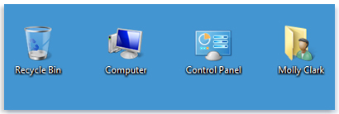
Primeri ikona radne površine

Traka zadataka (Taskbar) predstavlja dugu horizontalnu traku koja se nalazi u dnu ekrana. Za razliku od radne površine koju mogu zakloniti otvoreni prozori, traka zadataka je gotovo uvek vidljiva. Sastoji se iz tri osnovna dela:
- Dugme „Start“ koje otvara „Start“ meni.
- Srednji deo pokazuje koje programe i datoteke ste otvorili i omogućava vam da brzo prelazite iz jednih u druge.
- Sistemska traka poslova uključuje sat i ikone (sličice) koje označavaju status određenih programa i postavki računara.

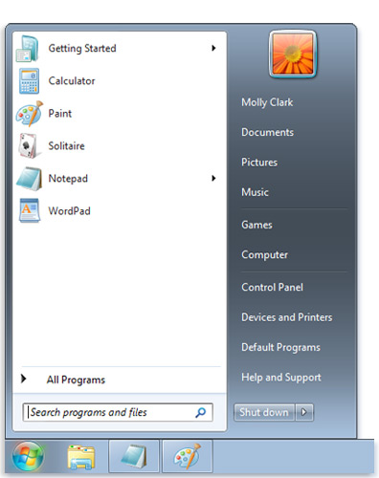
„Start“ menipredstavlja glavni ulaz u programe, fascikle i postavke na računaru. Naziva se meni jer obezbeđuje listu izbora, kao meni u restoranu. Kao što sama reč „start“ kaže, to je mesto sa kojeg ćete pokretati ili otvarati stavke.
„Start“ meni koristite za obavljanje sledećih uobičajenih aktivnosti:
- Pokretanje programa
- Otvaranje često korišćenih fascikli
- Traženje datoteka, fascikli i programa
- Prilagođavanje postavki računara
- Dobijanje pomoći za operativni sistemWindows
- Isključivanje računara
- Odjavljivanje sa operativnog sistema Windows ili prebacivanje na drugi korisnički nalog

KONCEPT ORGANIZACIJE DATOTEKA I FASCIKLI (FAJLOVA I FOLDERA)
Podaci koji se nalaze u memoriji računara organizuju se u obliku datoteka i fascikli.
Datoteka - fajl predstavlja rezultat rada u nekom od korisničkih programa. Kada hoćemo da kreiramo pozivnicu za rodjendan u MS Wordu,otkucamo je i sačuvamo. Tada se formira jedna datoteka.Ako pevamo neku pesmu i snimimo je pomoću mikrofona i nekog programa za obradu zvuka, takođe, smo kreirali jedan fajl.
Datoteka je stavka koja sadrži informacije – na primer, tekst, slike ili muziku. Kada se otvori, datoteka može u velikoj meri da izgleda kao tekstualni dokument ili slika kakvu možete pronaći na nečijem stolu ili kartoteci. Datoteke su na računaru predstavljene ikonama; ovo olakšava prepoznavanje tipa datoteke tako što ćete pogledati njenu ikonu. Evo nekih uobičajenih ikona datoteka:
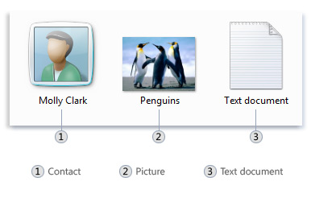
Ikone za nekoliko tipova datoteka

Struktura datoteke sastoji se od: IME FAJLA. EKSTENZIJA

Pri izboru imena fajla korisnik mora da vodi računa o tome da ime fajla stvarno opisuje šta se u tom fajlu nalazi, i da pri dodeli imena fajlu ne da ime koje već postoji na toj memorijskoj lokaciji, jer se može desiti da se prethodni fajl sa istim imenom prebriše.
Ekstenzija fajla (tip) može biti dvoznak, troznak ili četvoroznak
Najpoznatije ekstenzije su:
- Muzika - wav, amr, mp3,
- Video - avi.mpg, mp4,vob, dvx
- Slike - jpg, gif, png, psd, cdr,
- Tekstualni dokument - txt, doc, docx, rtf,
- Sistemski tipovi fajlova su: sys, dll, bac, bak, log...

Fascikla (Folder) predstavlja kontejner (memorijsku lokaciju) koji možete da koristite za skladištenje datoteka. Ako na radni sto stavite hiljade papira, biće gotovo nemoguće da pronađete neki od njih kada vam bude potreban. Zbog toga se papirne datoteke često skladište u fasciklama u kartoteci. Fascikle na računaru funkcionišu na isti način. Evo nekih tipičnih ikona fascikli:
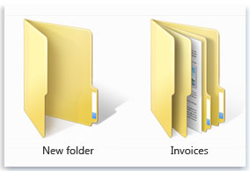
Prazna fascikla (levo); fascikla sa datotekama (desno)

Fascikle mogu da skladište i druge fascikle.Fascikla unutar fascikle obično se naziva potfasciklaili podfolder. Možete kreirati neograničeni broj fascikli, a svaka fascikla može sadržati neograničeni broj datoteka i dodatnih potfascikli.
VEŽBA – RAD SA FOLDERIMA I FAJLOVIMA

- OTVORI FOLDER IME_VAŠEG_SMERA
- KREIRAJ FOLDERI – 2(stavi indeks svog odeljenja).
- OTVORI KREIRANI FOLDER I - 2
- KREIRAJ FOLDER PREDMETI
- OTVORI FOLDER PREDMETI I U NJEMU KREIRAJ FOLDERE
- SRPSKI,
- MATEMATIKA,
- INFORMATIKA,
- ISTORIJA,
- GEOGRAFIJA,
- LIKOVNO.
- PROMENI IMENA FOLDERIMA
- ISTORIJA U FIZIKA,
- GEOGRAFIJA U HEMIJA,
- LIKOVNO U VEŽBA
- OBRIŠI FOLDERFIZIKA
- PREMESTI FOLDERE
- SRPSKI I MATEMATIKA U VEŽBA
- KOPIRAJ FOLDER
- INFORMATIKA U VEŽBA
- VRATI FOLDER FIZIKA IZ RECYCLE BIN

- Iz Taskbar linije - All Programs – Accessorise- pokreni programza unos teksta Notepad
- U novom fajlu ukucati svoje ime i prezime
- Snimiti fajl pod nazivom VEZBA 1 u folderIME_VAŠEG_SMERA / I- 2
- Naveditite sve što znate o folderima i fajlovima i komandama koje se nad njima izvršavaju
- Ponovo snimiti fajl VEZBA 1

- Otvoriti program za obradu slike Paint
- Nacrtati šemu računarskog sistema
- Snimiti fajl u folderu VEŽBA pod imenom Komponente računarskog sistema.jpg

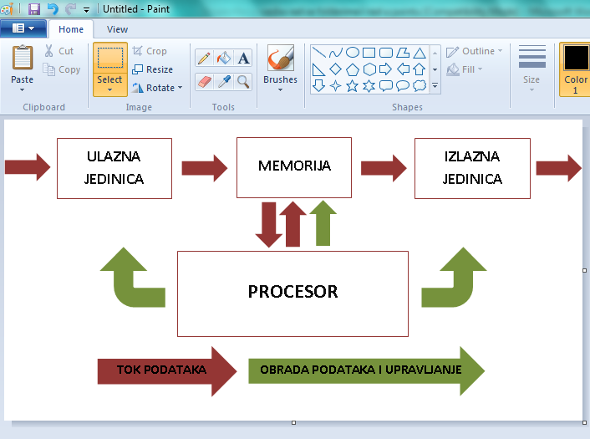

- Kopirati delove slike u Word i dopuniti – NABROJATI UREĐAJE ULAZNE, IZLAZNE, UNUTRAŠNJU I SPOLJAŠNJU MEMORIJU

DELOVI PROZORA
Kada otvorite fasciklu ili biblioteku, videćete je u prozoru. Različiti delovi ovog prozora dizajnirani su da vam pomognu da se krećete u operativnom sistemu Windows ili da lakše radite sa datotekama, fasciklama i bibliotekama. Ovde je prikazan tipičan prozor i svi njegovi delovi:
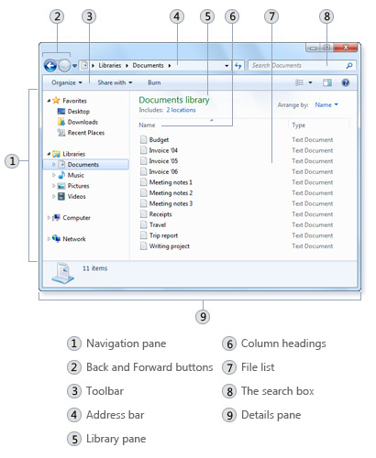
Deo prozora | Čemu služi
Navigation pane - Okno za navigaciju | Koristite okno za navigaciju da biste pristupali bibliotekama, fasciklama, sačuvanim pretragama, čak i kompletnim čvrstim diskovima.
Back and Forward buttons –  Dugmad „Nazad i Napred“ | Koristite dugme Nazadi dugme Napred da biste se kretali do drugih fascikli ili biblioteka koje ste već otvorili bez zatvaranja trenutnog prozora.
Toolbar - Traka sa alatkama | Koristite traku sa alatkama da biste izvršavali uobičajene zadatke kao što je promena izgleda datoteka i fascikli, narezivanje datoteka na CD ili pokretanje projekcije slajdova digitalnih slika. Dugmad na traci sa alatkama se menja da bi se prikazali samo bitni zadaci. Na primer, ako kliknete na datoteku slike, traka sa alatkama prikazuje drugačiju dugmad od dugmadi koju bi prikazivala da ste kliknuli na muzičku datoteku.
Address bar -Traka adresa | Koristite traku adresa za navigaciju do druge fascikle ili biblioteke ili za vraćanje na prethodnu.
Library Pane- Okno „Biblioteka“ | Okno „Biblioteka“ se pojavljuje samo kada ste u biblioteci (na primer, u biblioteci „Dokumenti“).
Column Headings - Naslovi kolona | Koristite naslove kolona da biste promenili način organizacije datoteka na listi datoteka. Na primer, možete da kliknete na levu stranu naslova kolone da biste promenili redosled prikaza datoteka i fascikli ili možete da kliknete na desnu stranu da biste filtrirali datoteke na različite načine
File list - Lista datoteka | To je mesto na kojem je prikazan sadržaj trenutne fascikle ili biblioteke.
The search box - Polje za pretragu | Otkucajte reč ili frazu u polju za pretragu da biste potražili stavku u trenutnoj fascikli ili biblioteci. Pretraga počinje odmah kada počnete sa kucanjem. Na primer, ako otkucate slovo „B“, na listi datoteka pojaviće se sve datoteke čija imena počinju slovom B.
Details Pane -Okno sa detaljima | Koristite okno sa detaljima da biste videli uobičajena svojstva povezana sa izabranom datotekom. Svojstva datoteke su informacije o datoteci kao što su autor, datum poslednje izmene datoteke, kao i opisne oznake koje ste možda dodali datoteci.
Preview Pane - Okno za pregled | Koristite okno za pregled da biste videli sadržaj većine datoteka. Na primer, ako izaberete e-poruku, tekstualnu datoteku ili sliku, njen sadržaj možete videti bez otvaranja datoteke u programu. Ako ne vidite okno za pregled, kliknite na dugme Okno za pregled na traci sa alatkama da biste ga uključili.

PRIKAZIVANJE I RASPOREĐIVANJE DATOTEKA I FASCIKLI
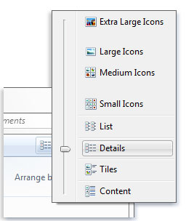
Kada otvorite fasciklu ili biblioteku, možete promeniti način na koji datoteke izgledaju u prozoru. Na primer, možda ćete želeti da ikone budu veće (ili manje) ili da prikažete raspored koji će vam omogućiti da vidite različite vrste informacija o svakoj datoteci. Da biste izvršili takve vrste promena, koristite dugme View na traci sa alatkama.
Svaki put kada kliknete levo od dugmeta „View“, ono menja način na koji se datoteke i fascikle prikazuju tako što prolazi kroz pet različitih prikaza: „Large icons“, „List“, prikaz pod imenom „Details“ koji prikazuje nekoliko kolona informacija o datoteci, prikaz sa manjim ikonama koji se zove „Tiles“ i prikaz pod imenom „Content“ koji prikazuje deo sadržaja iz datoteke.
Ako kliknete na strelicu na levoj strani dugmeta „View“, pojaviće se dodatni izbori. Pomerite klizač nagore ili nadole da biste precizno podesili veličinu ikona datoteka i fascikli. Videćete kako se veličina ikona menja dok pomerate klizač.

KOPIRANJE I PREMEŠTANJE DATOTEKA I FASCIKLI
Povremeno ćete možda želeti da promenite mesto na kome se skladište datoteke na računaru. Na primer, možda ćete želeti da premestite datoteke u drugu fasciklu ili da ih kopirate na prenosivi medijum (kao što su CD-ovi ili memorijske kartice) da biste ih delili sa drugima.
Većina ljudi kopira i premešta datoteke koristeći metod koji se zove prevuci i otpusti (Drag and Drop). Počnite tako što ćete otvoriti fasciklu koja sadrži datoteku ili fasciklu koju želite da premestite. Zatim otvorite fasciklu u koju želite da je premestite u drugom prozoru. Postavite prozore naporedno na radnu površinu tako da možete da vidite sadržaj oba prozora.
Nakon toga prevucite datoteku ili fasciklu iz prve u drugu fasciklu. I to je sve.
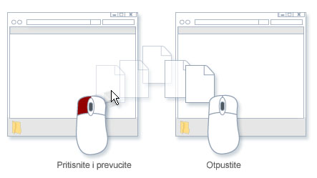
Prilikom korišćenja metoda „prevuci i otpusti“, možda ćete primetiti da se datoteka ili fascikla nekad kopira, a nekad premešta. Ako prevlačite stavku iz jedne fascikle na drugu, a obe fascikle su uskladištene na istom čvrstom disku, stavka se premešta tako da se ne kreiraju dve kopije iste datoteke ili fascikle na istoj lokaciji. Ako stavku prevučete u fasciklu koja se nalazi na drugoj lokaciji (na primer, na mrežnoj lokaciji) ili na prenosivi medijum kao što je CD, stavka se kopira.

KREIRANJE I BRISANJE DATOTEKA
Uobičajen način kreiranja novih datoteka jeste korišćenje programa.Na primer, tekstualni dokument možete kreirati u programu za obradu teksta, a datoteku filma u programu za uređivanje video zapisa.
Neki programi kreiraju datoteku čim ih otvorite. Na primer, kada otvorite program Pisanka, on će se pokrenuti sa praznom stranicom. Ona predstavlja praznu (i nesačuvanu) datoteku. Počnite da kucate i kada budete spremni da sačuvate rad, kliknite na dugme Save . U dijalogu koji se pojavljuje otkucajte ime datoteke koje će vam pomoći da je kasnije opet pronađete i kliknite na dugme Save.
Po podrazumevanoj vrednosti, većina programa čuva datoteke u uobičajenim fasciklama kao što su „Documents“ i „Pictures“ što olakšava njihovo ponovno pronalaženje.
Kada vam neka datoteka više ne bude potrebna, možete je ukloniti sa računara da biste uštedeli prostor i izbegli prenatrpanost računara neželjenim datotekama. Da biste izbrisali neku datoteku, otvorite fasciklu ili biblioteku u kojoj se ona nalazi, a zatim izaberite tu datoteku. Pritisnite taster Delete na tastaturi, a zatim u dijalogu Delete file kliknite na dugme Yes.
Kada izbrišete datoteku, ona se privremeno skladišti u korpi za otpatke. Korpu za otpatke treba posmatrati kao bezbednosnu mrežu koja omogućava oporavak slučajno izbrisanih datoteka ili fascikli. Povremeno bi trebalo da ispraznite korpu za otpatke da biste oslobodili prostor na čvrstom disku koji zauzimaju neželjene datoteke.

